1. Через Build Mesh построить сетку.

В этой папке понадобятся файлы о скважиных, лежащие в properties (wellCONS.txt, wellRadius.txt, wellPerfMode.txt)

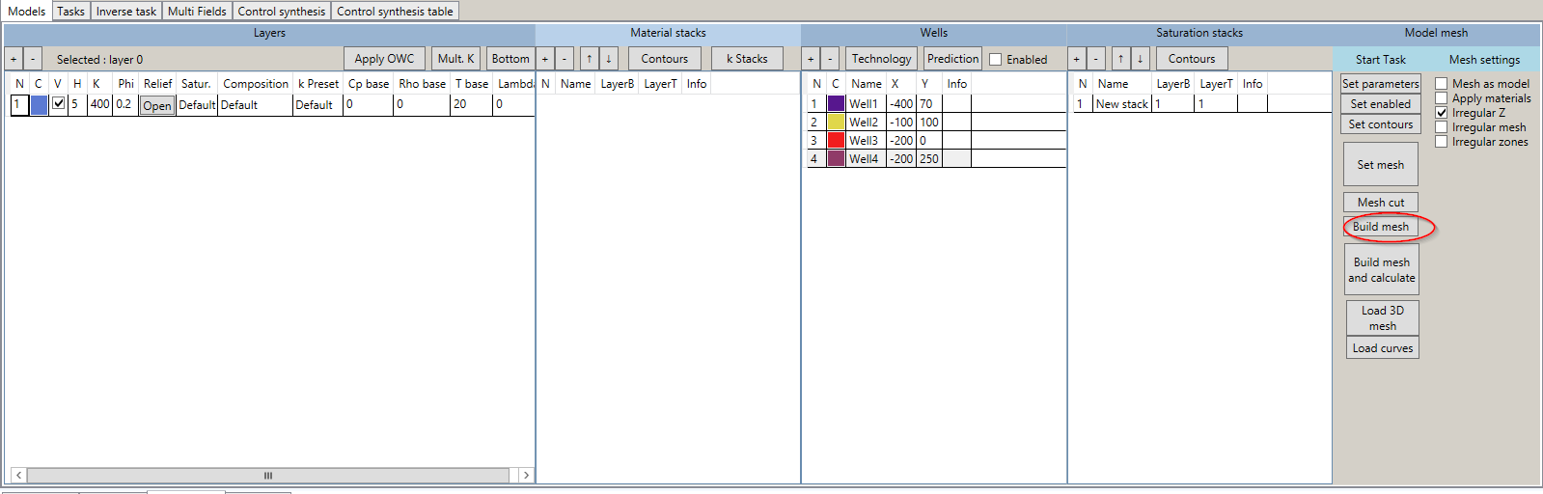

2. Во всех скважинах снять галочку Enabled (можно и просто удалить скважины, но при необходимости их восстановить будет сложнее вспомнить, что там было задано)

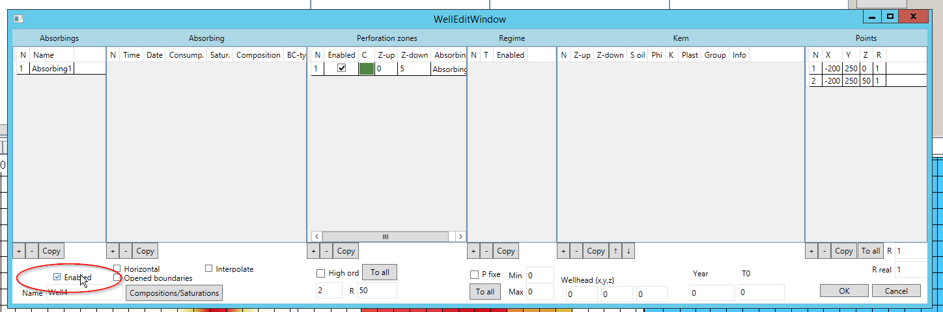

3. Через Build Mesh построить сетку без скважин и переложить в папку properties wellCONS.txt, wellRadius.txt, wellPerfMode.txt из полной модели

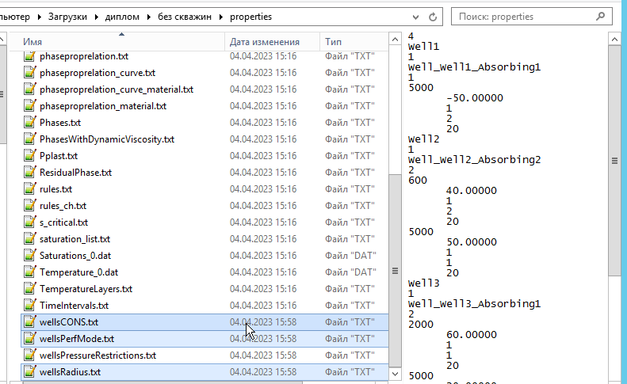

4. В папке mesh в файл holes_height.txt записать:

*кол-во скважин*

*индекс скважины* 1 *имя скважины*

1 1

1 0 0 0 0

5. В папке mesh в файл WellSource.txt записать:

*кол-во скважин*

*индекс скважины* 1

1 -2 *кол-во элементов под скважину*

*номера элементов под скважину, в нумерации с 1*